D9S
Ducati Hypermotard 821/936 (16-)
Ducati Hyperstrada 939 (16-)
Montážní sada pro levou stranu |  |  |  |  |  |  |  |  | Montážní sada pro pravou stranu
ID | Popis |  | Cat.no. |  | ks |  |  |  | ID | Popis |  | Cat.no. |  | ks
1 | Slider adapter |  | DV314 |  | 1 |  |  |  | 1 | Slider adapter |  | DV314 |  | 1
2 | Ocelová matka M12 |  | X12 |  | 1 |  |  |  | 2 | Ocelová matka M12 |  | X12 |  | 1
3 | Dural. váleček – 90mm |  | 1200 |  | 1 |  |  |  | 3 | Dural. váleček – 85mm |  | 1199 |  | 1
4 | Šroub M6x25 |  | 877 |  | 3 |  |  |  | 4 | Šroub M6x25 |  | 877 |  | 3
5 | Šroub M4x16 |  | 876 |  | 2 |  |  |  | 5 | Šroub M4x16 |  | 876 |  | 2
6 | Ocelová tyč 12(1,25)x455x30x30 |  | - |  | 1 |  |  |  | - | - |  | - |  | -

Instructions:
- Demontujte původní šrouby z rámu.
- Ocelovou tyč (ID9) vložte skrz rám.
- Nasaďte na oba konce tyče duralové válečeky (ID3).
- Nasaďte slider adaptéry (ID1) za duralové válečeky. Tuto sadu dotáhněte maticemi M12 (ID2).
- Připevněte slider na slider adaptér pomocí třech šroubů M6 (ID4).
- Připevněte barevnou krytku pomocí dvou šroubů M4 (ID5).

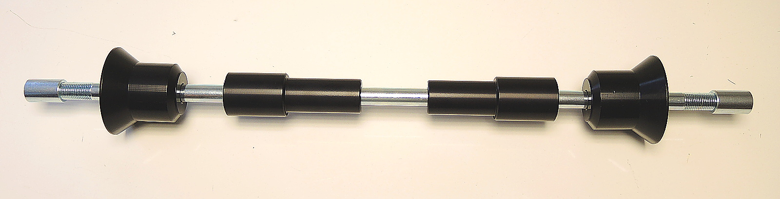
ID3
ID1
ID6
ID2

